一位有良知的厨师对大家的忠告：少去饭店吃饭！(组图)
油，先说油吧。
地沟油没有大家想的那么严重。地沟油是怎么形成的呢，是我们油桶里的底子垃圾油倒下水道，还有油烟上淋下来的油（这个是非常可怕的）还有是剩菜淋出来的油。
我们饭店用的油都是调料粮油供应商送过来的，我们都叫精制油。饭店用油肯定要炸东西，就是反复的使用一桶油，一般半天就会变成老油，这不是地沟油，如果你看见有人用这样颜色的油应该是老油。这老油呢，我们收集多了会自己做四川辣油用，以前行内有个说话是老油致癌。但是！！！比这个更严重的事情是：行业几乎所有酒店用的这个油都是转基因，大道理我也不懂，但我知道我们做厨师的有90%生的都是女儿。。。
地沟油也有，我们酒店买过一次。以前油涨到9块的时候，我们老板买了那种劣质油，就是象豆油的颜色，油嗥味很重的，便宜的要死才2块几，但我们厨师坚决不用，因为这会严重影响菜品质，我想老板也很无奈。那个牛B老板会用地沟油拿自己生意开玩笑呢，现在餐饮很难做，所以大家放心。大部分地沟油都被卖给化工厂做肥皂，化肥了。但火车站之类的快餐店用地沟油还是存在的。象离天堂最近的一座城市，那里火车站的一家快餐店百分之百是地沟油。
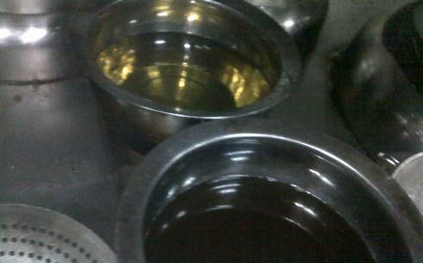
这就是我们用的油了，一桶清油一桶老油。
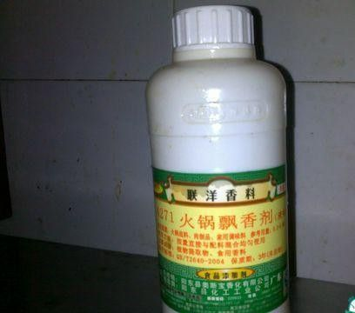
这是火锅香料，这东西已经是化学了，你用鼻子闻，你会头晕10秒左右，脑子一片空白。鼻子什么都闻不到。
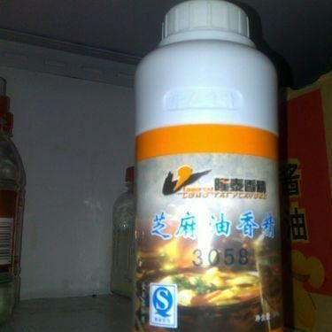
以前我用的麻油很香啊，我说好麻油啊。看见这个我知道了。。连这个都能造出来。中国人的造假无敌了。
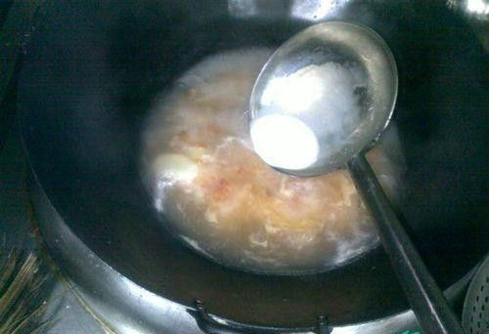
这东西是三聚氰胺。这是一种蛋白奶。说白了也就是造假的。。。
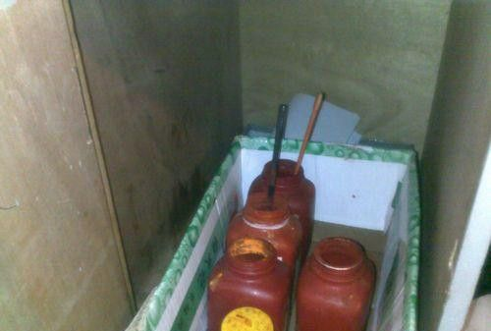
红曲米红曲粉当然也用啊，做红烧肉就要用的，但色素还是必不可少的，大家都用，你不用没人家好看，生意没人家好，所以大家都比着用。。。。你看，我们都把色素藏起来。
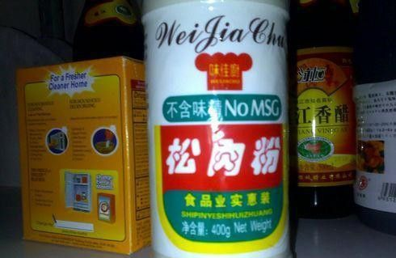
白瓶是嫩肉粉，黄色的石粉（刷马桶蛮好用的），也是绝搭哦。
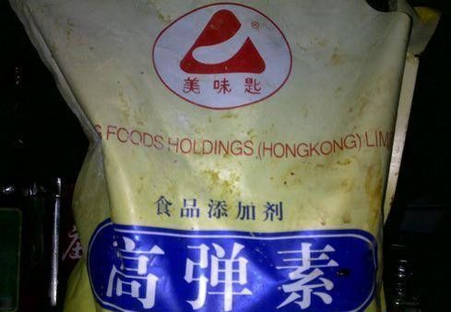
你在火锅店吃过很有咬劲的丸子或许就用这个。。。
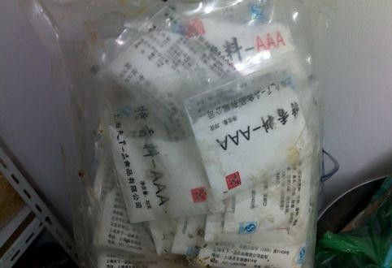
这是A料。。。。我至今搞不懂它到底有什么作用。。无色无味。。（据说上瘾）
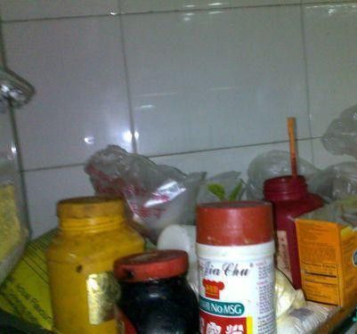
这就是酱牛肉所有要放的添加剂。。
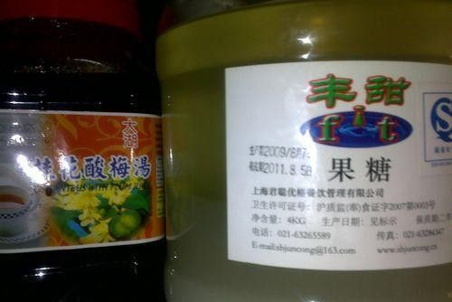
做鲜榨果汁的添加剂有几十种，这一般是吧台水吧的事情，但现在添加的东西实在太多，所以偷偷摸摸的进行了。。。不过水果还是放的。只是放的很少。。。
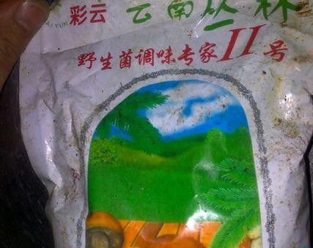
我也知道，这些添加剂对我们厨师来说很正常。我现在只是没时间去朋友店里拍震撼的照片。。。我已经打算改行了。。心凉了。。。这个是野生菌调味料，本来按道理说应该做汤用的，但现在很多厨师乱用。。值得担忧。
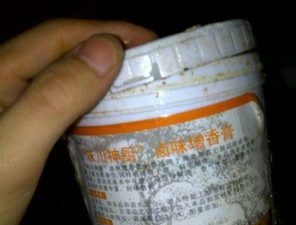
增香膏啊增香膏。。香的不成样子。。。现在就是买回来的蔬菜都不香连鸡蛋都没有那个味了。而这些东西就香的要命了。。
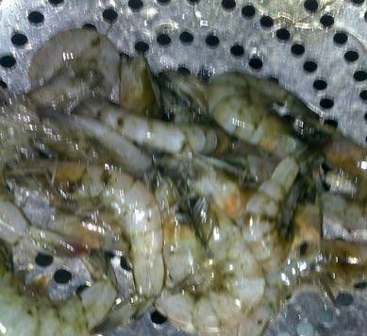
是做椒盐的死虾，这是刚刚一位客人去海鲜点的活虾，在前面看见的是活的，到厨房就被换成死虾了。去酒店吃海鲜大家注意啊，别以为你看见他抓进去了。如果饭店里面有死鱼肯定会换掉。再把活鱼换回去。。。。这虾我也没办法。老板的利润。只是有时候实在看不下去了，我会故作难色的说：老大，这虾实在没法用啊。。看见掉头虾，一定是死虾！
其实，饭店本身就不卫生，本身菜里味精就巨量，再加上厨师操作时不注重卫生。说个形象点吧，我们行内都熟，我把一个菜炒出来了，后面打杂的会用手去摆造型。还有发臭的毛巾去抹餐具。现在厨房都有摄像头，它不是用来监管菜品质量的，它是用来罚款的。这方面也实在难监管，中餐太特殊了。现在厨师基本上和民工一个档次了，还没民工工资高。什么福利养老没听过。我连养老卡什么样我都没见过，我们就是死工资，还会因这样那样的事情被罚款。工作时间又久，也累。改行的多了，人心散了。所以这块很难管。像上次上面下来检查卫生，其实没什么。硬找理由罚款，我看见我们老板拿很厚的一沓钱塞给人家。请人吃一顿饭结束。

